TERENSKA NASTAVA

ZAGREB – GLAVNI GRAD REPUBLIKE HRVATSKE

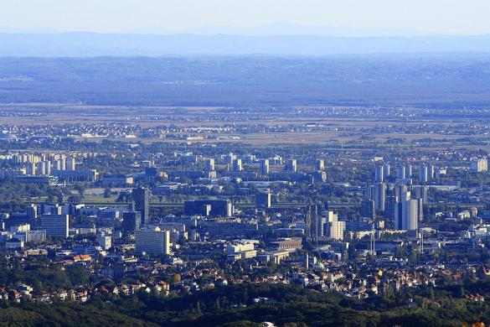RAZGLED GRADA ZAGREBA

1. KORISNICI:

OSNOVNA ŠKOLA __________________________________________________________

|  |  |  |  |
| --- | --- | --- | --- |
| RAZRED | BROJ UČENIKA | UČITELJICA/UČITELJ I PRATNJA | |
|  |  |  | |
|  |  |  | |
|  |  |  | |
|  |  |  | |
|  |  |  | |
| UKUPNO | UKUPNO | UKUPNO | UKUPNO UČENIKA I ODRASLIH |
|  |  |  |  |

2. MJESTO IZVOĐENJA: grad Zagreb

3. VRIJEME IZVOĐENJA: nadnevak: _____________________ , vrijeme: _________________

4. STRUČNO VODSTVO: ______________________________________________________

5. PRIJEVOZ (naziv putničke agencije): _________________________________________________________________

|  |  |  |
| --- | --- | --- |
| CIJENA PO UČENIKU | PRIJEVOZ |  |
| OSTALO |  |
|  | UKUPNO |  |

6. PLAN PUTA: obilazak Gradeca, Kaptola i Mirogoja, panoramski obilazak Donjega grada i Novoga Zagreba

PRIJEDLOG PRIPREME

|  |  |  |  |  |
| --- | --- | --- | --- | --- |
| osnovna škola: | | | školska godina: | |
| učiteljica/učitelj: | | razred: | nadnevak: | redni broj sata: |
| ZAGREB – GLAVNI GRAD REPUBLIKE HRVATSKE – POLUDNEVNA TERENSKA NASTAVA | | | | |
| NASTAVNO PODRUČJE /  NASTAVNA TEMA: | ZAGREB – GLAVNI GRAD REPUBLIKE HRVATSKE | | | |
| VRSTA NASTAVNOGA SATA: | vježbanje i ponavljanje | | | |
| MJESTO ODRŽAVANJA: | grad Zagreb | | | |
| NASTAVNA JEDINICA: | **Zagreb – glavni grad Republike Hrvatske** | | | |
| KLJUČNI POJMOVI: | glavni grad, političko središte (Markov trg) | | | |
| VRIJEDNOSTI: | **1. znanje**  2. solidarnost  3. identitet  **4. odgovornost** | | | |
| KOMPETENCIJE: | **1. komunikacija na materinskome jeziku**  2. digitalna kompetencija  3. inicijativnost i poduzetnost  4. osnovne kompetencije u prirodoslovlju  **5. socijalna i građanska kompetencija**  **6. kulturna svijest i izražavanje** | | | |
| AKTIVNOSTI UČENIKA: | promatraju, prikupljaju, bilježe, fotografiraju, procjenjuju | | | |
| CILJ SATA: | Postojeća znanja koja učenici imaju povezati s programskim sadržajima u novim uvjetima života i rada. | | | |
| OOBRAZOVNA POSTIGNUĆA: | imenovati glavni grad naše domovine; pokazati glavni grad na zemljovidu Republike Hrvatske; upoznati se sa zadaćama koje ima glavni grad; opisati glavni grad Republike Hrvatske | | | |
| ISHODI UČENJA: | Spoznaje važnost glavnoga grada. | | | |
| ZADATCI NASTAVE:  a) obrazovni (materijalni)  b) funkcionalni  c) odgojni | a) imenovati i pokazati na zemljovidu glavni grad naše domovine; upoznati se s ulogama koje ima glavni grad; opisati glavni grad Republike Hrvatske i navesti središta; razumjeti važnost središta za život ljudi; upoznati i imenovati važnije ustanove i trgove  b) razvijati sposobnost snalaženja na zemljovidu Republike Hrvatske; osposobiti za služenje planom grada Zagreba; razvijati sposobnost promatranja, opisivanja i logičkoga zaključivanja; osposobiti učenike za primjenu ranije stečenih znanja  c) izgrađivati pravilan odnos prema povijesno-kulturnim znamenitostima Zagreba; izgraditi kulturu ponašanja na javnome mjestu | | | |
| NASTAVNE METODE: | usmeno izlaganje, razgovor, demonstracija, čitanje i rad s tekstom, pisanje, praktični radovi | | | |
| OBLICI NASTAVE: | frontalni rad (F), individualni rad (I), rad u paru (P), rad u skupini (S) | | | |
| NASTAVNI IZVORI, SREDSTVA I POMAGALA: | neposredno okruženje, olovka, papir, fotoaparat, plan grada, turistički vodič – prospekti | | | |
| KORELACIJA: | HJ – opis grada, veliko početno slovo u višečlanim imenima, zapisi o Zagrebu u književnim djelima  EJ – nekoliko rečenica o glavnome gradu  LK – oblikovanje na plohi – slikanje – kulturne ustanove; obilazak umjetničke galerije  TZK – hodanje i trčanje; obilazak sportskoga objekta  SR – kulturno ophođenje na javnim mjestima; rasprava – *Glavni grad: prednosti i mane*  VJ – najznačajniji vjerski objekti  GK – pjevanje pjesama o Zagrebu | | | |
| MEĐUPREDMETNE TEME: | **1. Osobni i socijalni razvoj**  2. Zdravlje, sigurnost i zaštita okoliša  **3. Učiti kako učiti**  4. Poduzetništvo  5. Uporaba informacijske i komunikacijske tehnologije  6**. Građanski odgoj i obrazovanje** | | | |

1. UVOD (PRIPREMA ZA TERENSKU NASTAVU)

Promatramo slikovni materijal koji su učenici prethodno skupili.

Najavljujemo što ćemo promatrati i određujemo zadatke koje će učenici obavljati u skupinama.

Svaka skupina bilježi podatke (smještaj, imena ustanova, poznatih osoba...) povezano s natuknicama:

Zagreb: – smještaj, nastanak

– političko središte

– kulturno, obrazovno i sportsko središte

– trgovačko i industrijsko središte

– istaknute povijesne ličnosti

– prometno središte.

|  |
| --- |
|  |

2. IZVOĐENJE TERENSKE NASTAVE

**a) Smještaj**

Pokazujemo smještaj Zagreba na zemljovidu te navodimo približnu površinu i broj stanovnika.

Zagreb je najveći i glavni grad Republike Hrvatske. Smjestio se u središnjemu dijelu Hrvatske, u nizini između obronaka Medvednice i rijeke Save. Naglašavamo da je to najveće političko, gospodarsko, kulturno i prometno središte.

Novi Zagreb – smješten južno od rijeke Save

Donji grad – južno od Gornjega grada

Razgled grada kreće šetnjom od glavnoga gradskog trga Ilicom do uspinjače te obilazak Gornjega grada.

**b) Obilazak Gradeca i Kaptola**

*Od kojih je povijesnih naselja nastao Zagreb?* *Kada je dobio povelju slobodnoga kraljevskog grada? Kada postaje jedinstveni slobodni grad?*

Učenici promatraju vrata, kule i bedeme kojima je utvrđen grad.

Obilazimo kulu Lotrščak, Trg Katarine Zrinske, središte Gradeca, Markov trg na kojemu se nalazi crkva sv. Marka, Banske dvore te sjedište Vlade Republike Hrvatske i Hrvatskoga sabora iz kojih se upravlja državom (može se unaprijed dogovoriti razgled Hrvatskoga sabora).

Možemo kratko imenovati neke od političara i navesti primjer zadaće političara.

Učenike upoznajemo i s ostalim ustanovama (galerije, muzeji, kazališata...) te ističemo važnije povijesne osobe.

Nakon toga obilazimo Kaptol i zagrebačku katedralu, najveću hrvatsku sakralnu građevinu i najvredniji spomenik hrvatske kulturne baštine. Kratko se zaustavljamo kod Krvavoga mosta i ponavljamo povijesne sadržaje.

Nakon Gradeca i Kaptola može se obići najpoznatije zagrebačko groblje, Mirogoj.

**c) Panoramski obilazak Donjega grada i Novoga Zagreba**

Obilazimo značajnije objekte i ustanove i bilježimo podatke.

|  |  |  |  |  |
| --- | --- | --- | --- | --- |
| **KULTURNI I POVIJESNI SPOMENICI I ZNAMENITOSTI**  (muzeji, kazališta, kina, galerije, koncertne dvorane, crkve, spomenici, škole...) | **GOSPODARSTVO**  (tvornice, trgovine...) | **PROMETNA POVEZANOST**  (ustanove, prometnice) | **SPORTSKI OBJEKTI** | **OSTALO** |
|  |  |  |  |  |
|  |  |  |  |  |
|  |  |  |  |  |
|  |  |  |  |  |

3. ZAVRŠNI DIO TERENSKE NASTAVE

Sređujemo dojmove i utvrđujemo naučeno kratkim kvizom znanja.

Uopćavanje: *Navedi važnost glavnoga grada. Zašto je Zagreb upravno i političko središte?*

Pri povratku u učionicu učenici će na temelju prikupljenih podataka i fotografija izraditi plakat.

**GRAD ZAGREB**

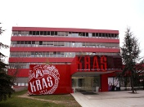1. Poveži pojmove i fotografije, a zatim napiši nazive.



_______________________________________

[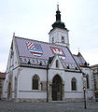](http://hr.wikipedia.org/wiki/Datoteka:Crkva_sv._Marka_Zagreb_2009.jpg)KULTURNI SPOMENIK

KULTURNA USTANOVA

_____________________________________

[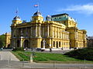](http://hr.wikipedia.org/wiki/Datoteka:Zageb_Croatian_National_Theater.jpg)GOSPODARSTVO

POLITIKA

________________________________

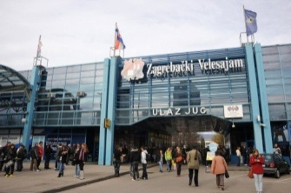

VJERSKI OBJEKT

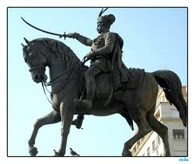 ________________________________

PROMET

______________________________



 